PRACTIQUEMOS CON LAS MAYÚSCULAS:
Realiza este ejercicio y cópialo en forma de imagen debajo, tal y como está en esta práctica.
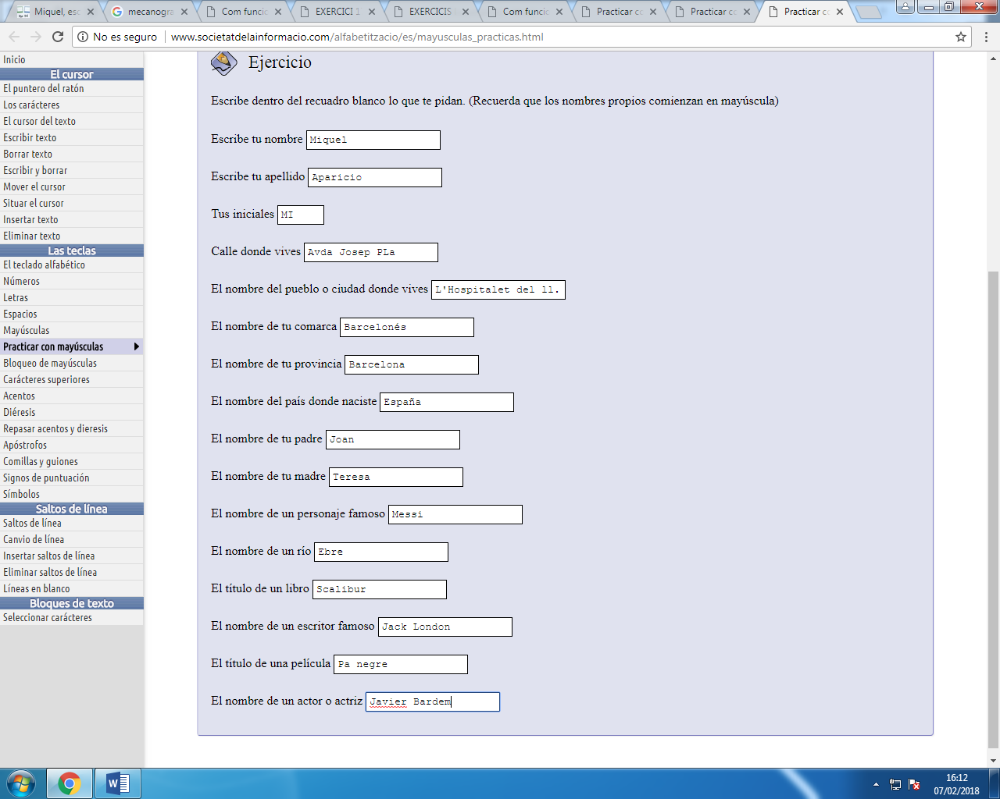
http://www.societatdelainformacio.com/alfabetitzacio/es/mayusculas_practicas.html

